Robotdesign

Indhold: (Slet bagefter)
Brug af dele (sensorer, motorer, knapper osv.)
Beregninger og overvejelser angående robottens bevægelse
Den fysiske konstruktion af robotten

Robot version 1
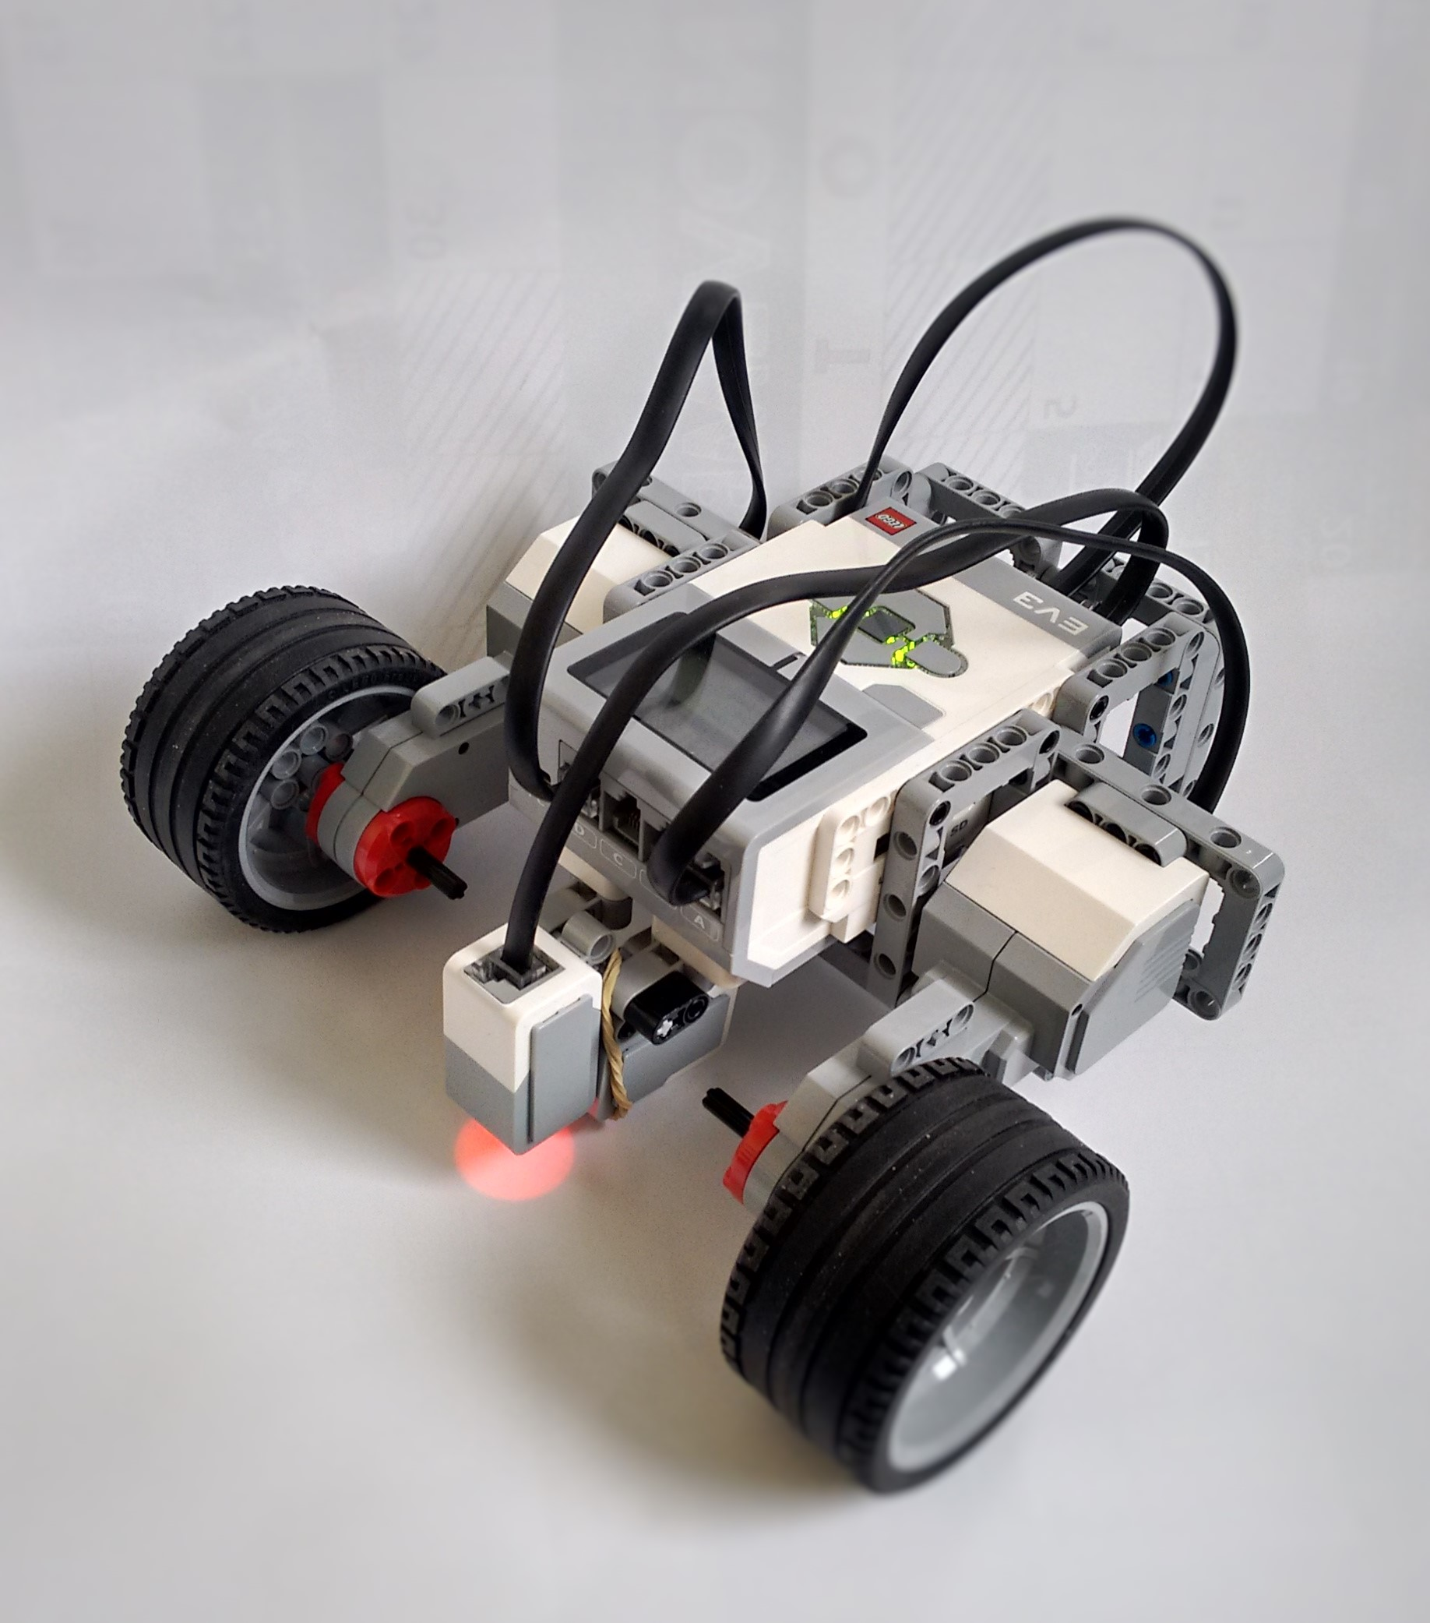Illustration 1:Billede af Version 1 af robotten [1]
Version 1 af robotten er opbygget af en simpel ramme, der er sidder rundt om EV3 klodsen. På siden sidder der to motorer, som hvert har et hjul monteret. Robotten er 22cm bred, 19cm lang og 8cm høj.

Da der er to motorer er det muligt at dreje robotten ved at køre hjulene i hver deres retning. Bag på robotten er der monteret et kuglelege, som fungere som det tredje hjul. Selvom robotten har 3 hjul er den stadig meget stabil, og den vil ikke være i stand til at vælte under normale forhold.
For at kunne finde vej er der monteret en farvesensor foran, så robotten er i stand til at aflæse banens linje. Under robotten er der monteret en gyro, så robotten er i stand til at måle rotation.

Denne robot har en meget høj hastighed og acceleration. Placeringen af farvesensoren udgør et problem, da den ligger lige midt i omdrejningspunktet. Dette gør at når robotten skal søge efter linjen, ender en med at dreje rundt om sensoren. Dette gør at robotten har utrolig svært ved at lokalisere linjen. Det optimale ville være at robotten kunne scanne dens omgivelser i en bred bue.

Version 1 er i stand til at følge en linje, men er ikke i stand til at finde tilbage til linjen hvis den kommer på afveje.

